Рубильная машина Gandini Energy Line 23/42

На рубильные машины цена меняется в зависимости от выбранной комплектации. Тип измельчителя: барабанный. Производительность данного измельчителя доходит до 15 м³ в час. Данный измельчитель древесины может справиться с деревьями и ветками, диаметр которых не превышает 23 см. Материалы корпуса выполнены из высоко-износостойкой стали шведского производства. Стандартная комплектация доступна в двух исполнениях: навесной – агрегатируется на трактор и автономный - работает от собственного двигателя.
Технические характеристики:
Модель измельчителя | 23/42 TPS  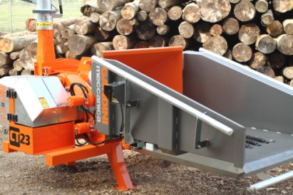 | 23/42 MTS  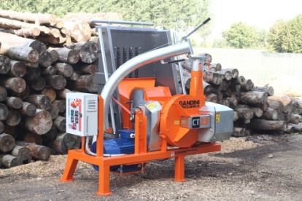
Необходимая мощность базового трактора, л.с. | 50-80 | -
ВОМ, об/мин | 1000 | -
Модель двигателя | - | Lombardini LDW 2204 Turbo
Мощность двигателя, л.с. | - | 64
Количество цилиндров, шт | - | 4
Максимальный диаметр измельчения, см | 23
Окно подачи, мм | 250х500
Карданный вал | Наличие | -
Количество роликов подачи | 2 (с независимыми гидромоторами)
Поворот желоба 360 градусов | Наличие
Максимальная скорость траспортировки, км/ч | - | 80
Диаметр барабана, мм | 400
Ширина барабана, мм | 500
Производительность, м3 | 10-15
Регулировка щепы, мм | 6-20
Габаритные размеры, см | 230x180x260 | 340x230x260
Вес, кг | 1400 | 2500

Набор дополнительных опций:
Усиленный двигатель - Detroit VM D704 TE2 - 83 л.с.
Дополнительный подающий ролик
Механизм калибровки (изменения размера) выходящей щепы

Рубильная машина Gandini Energy Line 30/60

На рубильные машины цена меняется в зависимости от выбранной комплектации. Тип измельчителя: барабанный. Производительность данного измельчителя доходит до 25 м³ в час. Данный измельчитель древесины может справиться с деревьями и ветками, диаметр которых не превышает 30 см. Материалы корпуса выполнены из высоко-износостойкой стали шведского производства. Стандартная комплектация доступна в двух исполнениях: навесной – агрегатируется на трактор и автономный - работает от собственного двигателя.
Технические характеристики:
Модель измельчителя | 30/60 TPS  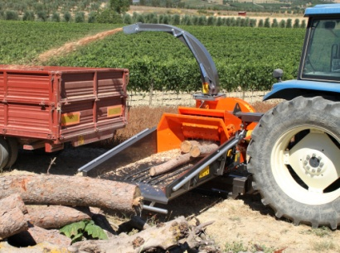 | 30/60 MTS  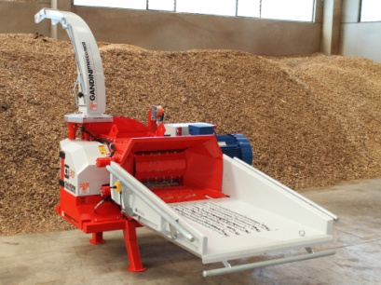
Необходимая мощность базового трактора, л.с. | 70-130 | -
ВОМ, об/мин | 1000 | -
Модель двигателя | - | Iveco N45 MST
Мощность двигателя, л.с. | - | 126
Количество цилиндров, шт | - | 4
Максимальный диаметр измельчения, см | 30
Окно подачи, мм | 300x600
Карданный вал | Наличие | -
Количество роликов подачи | 2 (с независимыми гидромоторами)
Поворот желоба 360 градусов | Наличие
Максимальная скорость траспортировки, км/ч | - | 80
Диаметр барабана, мм | 450
Ширина барабана, мм | 600
Производительность, м3 | 18-25
Регулировка щепы, мм | 6-20
Габаритные размеры, см | 260x180x280 | 360x230x260
Вес, кг | 1600 | 2700

Набор дополнительных опций:
Дополнительный подающий ролик
Механизм калибровки (изменения размера) выходящей щепы
Радиоуправление

Рубильная машина Gandini Energy Line 40/75

На рубильные машины цена меняется в зависимости от выбранной комплектации. Тип измельчителя: барабанный. Производительность данного измельчителя доходит до 40 м³ в час. Данный измельчитель древесины может справиться с деревьями и ветками, диаметр которых не превышает 40 см. Материалы корпуса выполнены из высоко-износостойкой стали шведского производства. Стандартная комплектация доступна в двух исполнениях: навесной – агрегатируется на трактор и автономный - работает от собственного двигателя.
Технические характеристики:
Модель измельчителя | 40/75 TPS  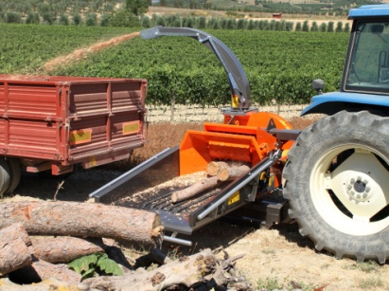 | 40/75 MTS  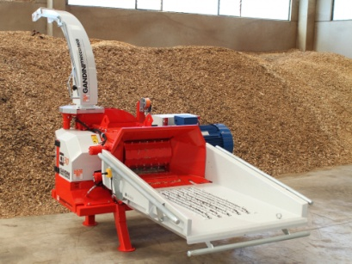
Необходимая мощность базового трактора, л.с. | 120-200 | -
ВОМ, об/мин | 1000 | -
Модель двигателя | - | Iveco NEF N67MN
Мощность двигателя, л.с. | - | 175
Количество цилиндров, шт | - | 5
Максимальный диаметр измельчения, см | 40
Окно подачи, мм | 400x750
Карданный вал | Наличие | -
Количество роликов подачи | 2 (с независимыми гидромоторами)
Поворот желоба 360 градусов | Наличие
Максимальная скорость траспортировки, км/ч | - | 80
Диаметр барабана, мм | 600
Ширина барабана, мм | 750
Производительность, м3 | 30-40
Регулировка щепы, мм | 6-30
Габаритные размеры, см | 300x230x300 | 550x240x290
Вес, кг | 3800 | 8000

Набор дополнительных опций:
Усиленный двигатель - Iveco NEF N67 ENT - 246 л.с.
Усиленный двигатель - Scania DC09 72A - 320 л.с.
Механизм калибровки (изменения размера) выходящей щепы
Радиоуправление

Рубильная машина Gandini Energy Line 50/75

На рубильные машины цена меняется в зависимости от выбранной комплектации. Тип измельчителя: барабанный. Производительность данного измельчителя доходит до 120 м³ в час. Данный измельчитель древесины может справиться с деревьями и ветками, диаметр которых не превышает 40 см. Материалы корпуса выполнены из высоко-износостойкой стали шведского производства. Стандартная комплектация доступна в двух исполнениях: навесной – агрегатируется на трактор и автономный - работает от собственного двигателя.
Технические характеристики:
Модель измельчителя | 50/75 TPS  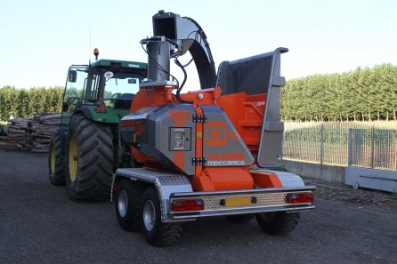 | 50/75 MTS  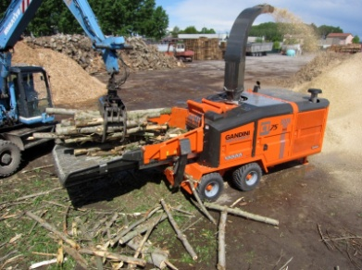
Необходимая мощность базового трактора, л.с. | 150-320 | -
ВОМ, об/мин | 1000 | -
Модель двигателя | - | Scania DC09 72A
Мощность двигателя, л.с. | - | 487
Количество цилиндров, шт | - | 5
Максимальный диаметр измельчения, см | 50
Окно подачи, мм | 500x750
Карданный вал | Наличие | -
Количество роликов подачи | 2 (с независимыми гидромоторами)
Поворот желоба 360 градусов | Наличие
Максимальная скорость траспортировки, км/ч | - | 80
Диаметр барабана, мм | 7500
Ширина барабана, мм | 1000
Производительность, м3 | 60-120
Регулировка щепы, мм | 6-30
Габаритные размеры, см | 350x230x300 | 650x245x300
Вес, кг | 5100 | 12000

Набор дополнительных опций:
Механизм калибровки (изменения размера) выходящей щепы
Радиоуправление

